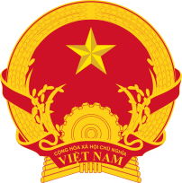  ĐẠI SỨ QUÁN VIỆT NAM TẠI ẤN ĐỘ  THƯƠNG VỤ | 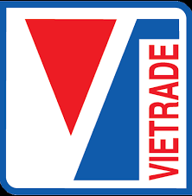  BỘ CÔNG THƯƠNG  CỤC XÚC TIẾN THƯƠNG MẠI
HỘI NGHỊ GIAO THƯƠNG TRỰC TUYẾN
XÚC TIẾN THƯƠNG MẠI VÀ HỢP TÁC DOANH NGHIỆP
VIỆT NAM – ẤN ĐỘ 2022
Thời gian : Thứ Hai & Ba, ngày 11 & 12 tháng 04, 2022
Địa điểm : Trực tuyến (ZOOM, FACEBOOK)
Ngôn ngữ : Tiếng Anh – Tiếng Việt
Cơ quan tổ chức: Bộ Công Thương (Cục Xúc tiến Thương mại), Thương vụ - Đại sứ quán Việt Nam tại Ấn Độ
Thứ Hai, ngày 11/4/2022
Phiên Hội nghị toàn thể
9:00 (giờ Ấn Độ) / 10:30 (giờ Việt Nam): Mở phòng Hội nghị trực tuyến
9:00 – 9:05  10:30 – 10:35 | Giới thiệu đại biểu
9:05 – 9:15  10:35 – 10:45 | Phát biểu khai mạc  Ông Lê Hoàng Tài – Phó Cục trưởng Cục Xúc tiến thương mại
9:15 – 9:30  10:45 – 11:00 | Cơ hội kinh doanh sản phẩm công nghiệp chế biến, chế tạo cho doanh nghiệp Việt Nam tại thị trường Ấn Độ  Đại diện Hiệp hội / Nhà nhập khẩu Ấn Độ
9:30 – 9:45  11:00 – 11:15 | Tiềm năng, thế mạnh ngành sản xuất các sản phẩm công nghiệp chế biến, chế tạo Việt Nam  Đại diện Hiệp hội ngành hàng Việt Nam
9:45 – 10:00  11:15 – 11:30 | Kinh nghiệm hợp tác kinh doanh thành công với Việt Nam  Ông Bùi Trung Thướng – Tham tán, Thương vụ Việt Nam tại Ấn Độ
10:00 – 18:00  11:30 – 19:30 | Phiên giao thương B2B giữa các doanh nghiệp Việt Nam – Ấn Độ

Thứ Ba, ngày 12/4/2022
10:00 – 18:00  11:30 – 19:30 | Phiên giao thương B2B giữa các doanh nghiệp Việt Nam – Ấn Độ

Điều phối chương trình:
Bà Nguyễn Thị Thu Thủy – Phó Giám đốc Trung tâm Hỗ trợ Xuất khẩu

